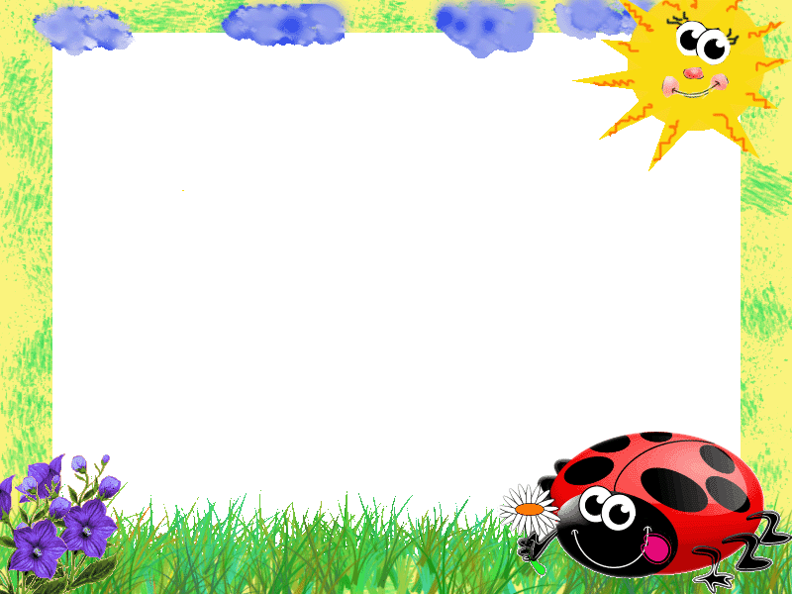

**Точечный массаж**

**Комплекс № 2**

Массаж ушной раковины. Выполнять 5-10 раз.

1. Потягивать с умеренной силой мочку уха сверху вниз.
2. Потягивать ушную раковину от слухового прохода вверх.
3. Потягивать среднюю часть ушной раковины от слухового прохода кнаружи.
4. Делать круговые движения ушной раковины по часовой стрелке.
5. Делать круговые движения ушной раковины против часовой стрелки.



**Точечный массаж**

**Комплекс № 3**

Массаж для носа. Выполнять 5-10 раз.

1. Поглаживать нос от ноздрей к переносице.
2. Легко подёргивать кончиком носа.
3. «Уколоть» указательным и большим пальцами, как «клешнёй», перегородку носа.
4. Указательными пальцами нажать точки у ноздрей.
5. Вдох, на выдохе легко постукивать по ноздрям со звуком «м-м-м»
6. Вдох через левую ноздрю (правая в это время закрыта указательным пальцем), выдох через правую ноздрю(левая закрыта)
7. Вдох через нос, выдох через рот на ладонь – «сдувание снежинки с ладони»



**Точечный массаж**

**Комплекс № 4**

Массаж для стоп ног. Выполнять 5-10 раз.

1. Ходьба по обручу с массажными насадками.
2. Ходьба по канату – пальцы ног на канате; середина ступни; пятки; вся ступня; приставлять пятку одной ноги к носку другой.
3. Ходьба по «дорожке здоровья»



**Точечный массаж**

**Комплекс № 5**

Выполнять 5-10 раз.

1. «Мыть» кисти рук.
2. Указательным и большим пальчиками нажимать на ноготь каждого пальца другой руки.
3. Поглаживать нос от ноздрей к переносице.
4. Средними пальцами надавливать на ушные козелки.
5. Поглаживать двумя руками шею от грудного отдела к подбородку.
6. Игра: Весёлая пчёлка». Вдох свободный, на выдохе произносить «з-з-з» Дети должны представить, что пчёлка села на руку, на ногу, на шею. Помочь детям направить внимание на нужный участок тела.
7. Несколько раз зевнуть и потянуться.



**Точечный массаж**

**Комплекс № 6**

Выполнять 5-10 раз.

1. Соединить ладони и потереть ими одна о другую до нагрева.
2. «Мыть» кисти рук, тереть ладошки до ощущения тепла.
3. Вытянуть каждый пальчик.
4. Фалангами пальцев одной руки скрестить с фалангами пальцев другой руки и потереть друг о друга.
5. «Заборчики». На обеих руках пальцы сжать в кулак, а затем разжать, показать заборчики.



**Точечный массаж**

**Комплекс № 7**

Выполнять 5-10 раз.

1. Поглаживать нос от ноздрей к переносице.
2. Легко подёргивать кончиком носа.
3. «Уколоть» указательным и большим пальцами, как «клешнёй», перегородку носа.
4. Указательными пальцами нажать точки у ноздрей.
5. Вдох, на выдохе легко постукивать по ноздрям со звуком «м-м-м»
6. Вдох через левую ноздрю (правая в это время закрыта указательным пальцем), выдох через правую ноздрю(левая закрыта)
7. Вдох через нос, выдох через рот на ладонь – «сдувание снежинки с ладони»



**Точечный массаж**

**Комплекс № 1**

Выполнять 5-10 раз.

1. Соединить ладони и потереть ими одна о другую до нагрева.
2. Нажимать указательным пальцем точку под носом.
3. Указательным и большим пальцем «лепить пельмени»-уши.
4. Вдох через левую ноздрю (правую закрыть указательным пальцем), выдох через правую ноздрю (при этом левую закрыть)
5. Вдох через нос и медленный выдох через рот.